ACO Bodenablauf Variant-CR
ACO Haustechnik

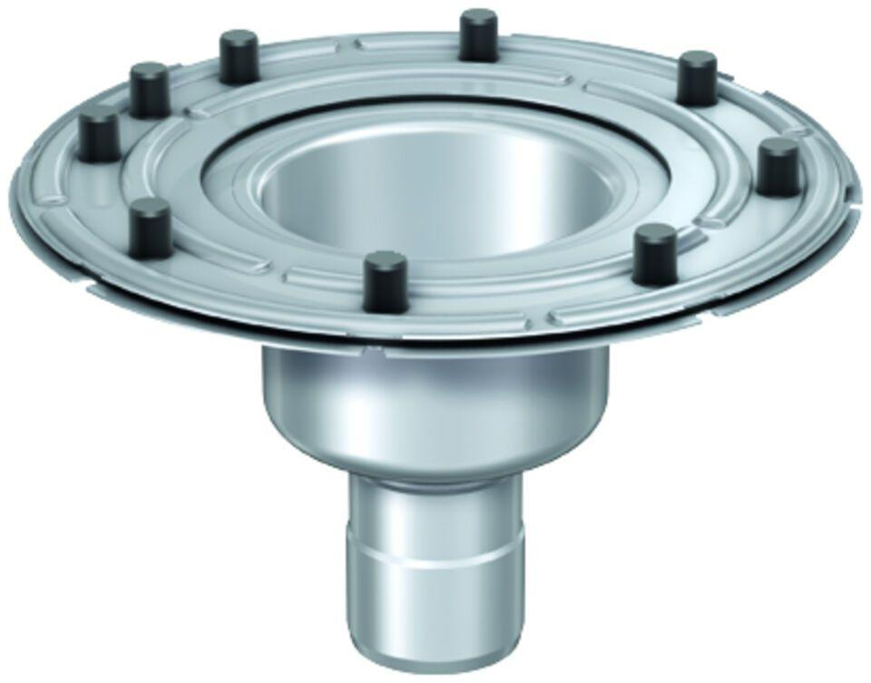Eigenschaften
Feuerwiderstandsklasse
R 120, R 30, R 60, R 90
Produkt
Ablaufkörper
Werkstoff
Edelstahl
Brandverhalten
A, A1
Flanschtyp
Klebeflansch, Pressdichtungsflansch
Werkstoffgüte
Edelstahl 304 (1.4301)
Ablaufleistung (l/s)
1,50 - 4,00
Gewicht (kg)
1,20 - 11,00
Nennweite DN
70,00 - 150,00
CPT_Aussparung (mm)
150 x 350, 300 x 450, 230 x 425, 230 x 360, 150 x 150, 230 x 230, 230 x 450, 150 x 360, 480 x 300, 370 x 300
CPT_Stutzenneigung
90°, 1.5°
CPT_Bemerkung Feuerwiderstandsklasse
geprüft gemäß AbZ: Z‑19.17‑1527 bei Verwendung eines Brandschutz-Glockengeruchsverschlusses mit Hitzeschild; R 30, R 60, R 90 bei Verwendung eines Fit-ins, geprüft gemäß AbP: MPA-E‑02.005 bei Verwendung eines Tauschrohr-Geruchsverschlusses und fachgerechtem Einbau
Farbton
edelstahlfarben
CPT_Flanschausführung
mit Halterand

